北疆大環線 11天自駕行程規劃（主案・直飛優化版）
出發日期：2025年9月｜2人自駕｜含伊寧・昭蘇・夏塔古道｜細化景點時間與高級飯店推薦
台北 → 烏魯木齊 → S21沙漠公路 → 阿勒泰 → 阿禾公路 → 禾木 → 喀納斯 → 魔鬼城 → 克拉瑪依 → 賽里木湖 → 伊寧 → 昭蘇/夏塔 → 特克斯 → 那拉提 → 獨庫公路 → 烏魯木齊
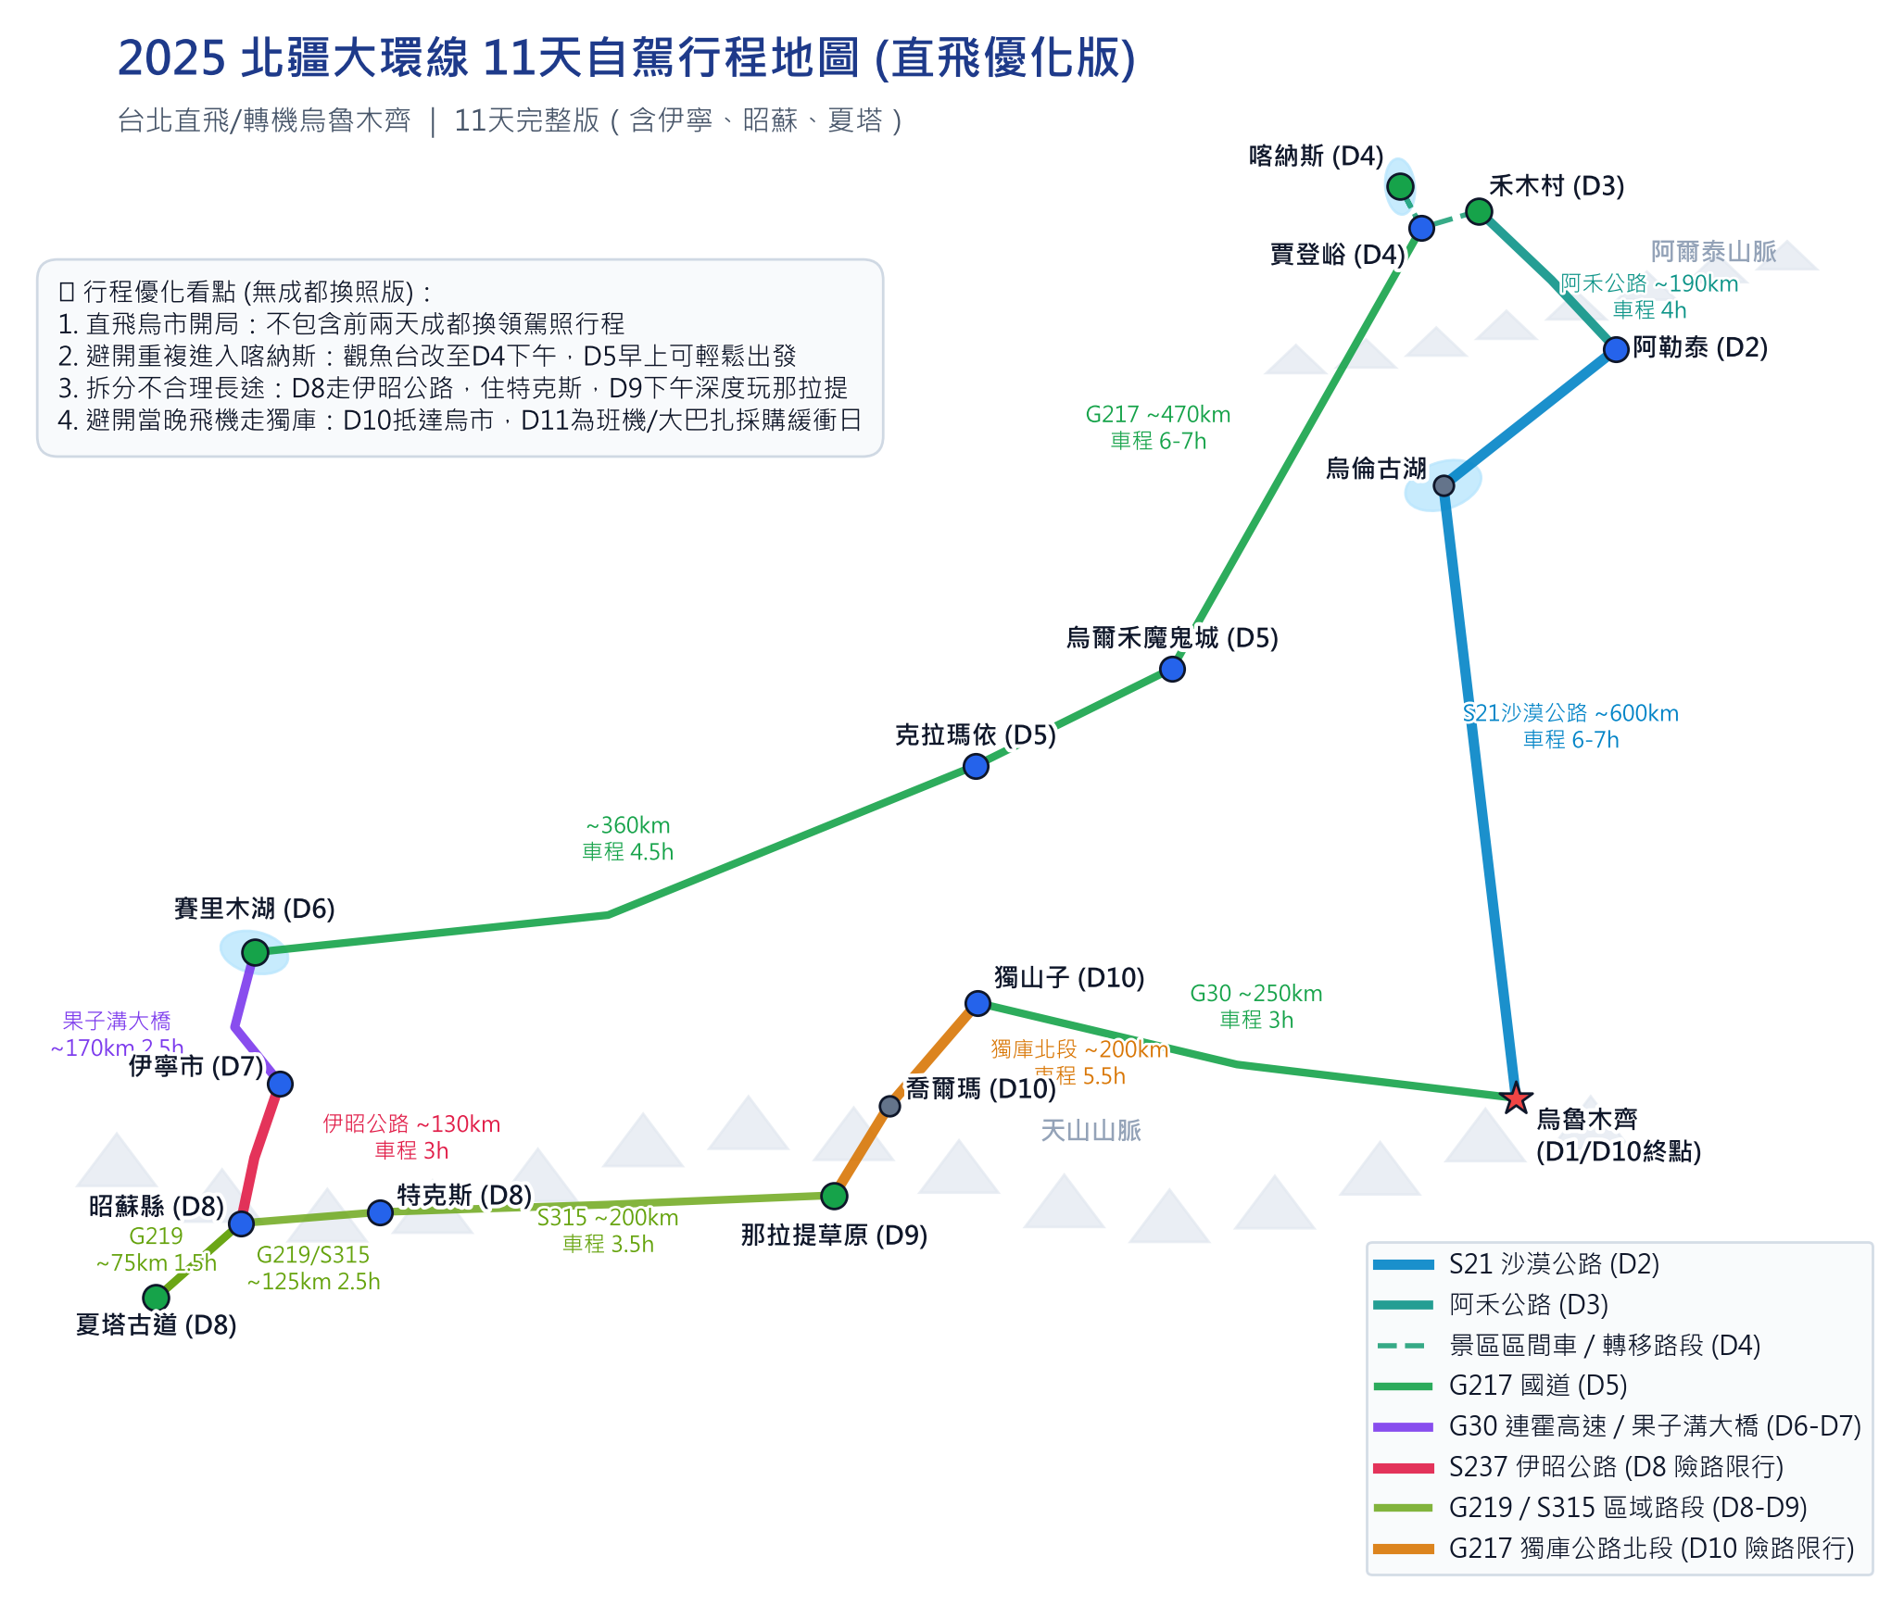
▲ 優化後的自駕路線與公路劃分地圖（已修正地標與說明框重疊問題）
一、行程總覽
天數 | 主要路線 | 重點景點與特色路段 | 預估車程/公里 | 住宿地點與精選飯店推薦
D1 | 台北 → 烏魯木齊 | 搭機抵達烏市，入住休息 | ✈️ 飛行 無自駕 | 烏魯木齊市區  (推薦：錦江國際酒店 或 亞朵酒店)
D2 | 烏魯木齊 → 阿勒泰 | 取車出發：S21 沙漠公路、烏倫古湖 | 約 600km, 6-7h | 阿勒泰市區  (推薦：一念山澗度假別墅 或 嶼歇民宿)
D3 | 阿勒泰 → 禾木村 | 走阿禾公路（白樺林、山間溪谷） | 約 190km, 4-4.5h | 禾木村  (推薦：禾木山莊 或 屾丘民宿)
D4 | 禾木 → 喀納斯 → 賈登峪 | 禾木晨霧、觀魚台登高、喀納斯三灣 | 約 50km, 區間車為主 | 賈登峪景區  (推薦：鴻福度假山莊 或 林海山莊)
D5 | 賈登峪 → 克拉瑪依 | 魔鬼城壯麗夕陽、百里油田 | 約 470km, 6-7h | 克拉瑪依市區  (推薦：希爾頓逸林酒店 或 萬楓酒店)
D6 | 克拉瑪依 → 賽里木湖 | 環湖自駕、湖畔日落、星空 | 約 360km, 4.5-5h | 賽里木湖畔  (推薦：瑞景度假營地 或 賽湖印象公寓)
D7 | 賽里木湖 → 伊寧 | 過果子溝大橋、喀贊其藍色小鎮 | 約 170km, 2.5-3h | 伊寧市區  (推薦：希爾頓歡朋酒店 或 卡那伊古麗民宿)
D8 | 伊寧 → 昭蘇 → 夏塔 → 特克斯 | 經伊昭公路、夏塔冰川、特克斯八卦城 | 約 280km, 5.5-6h | 特克斯八卦城  (推薦：特克斯亨通大飯店 或 盛陽·花澗美宿)
D9 | 特克斯 → 那拉提 | 那拉提空中草原（日落最美） | 約 200km, 3.5h | 那拉提鎮  (推薦：牧星谷星空酒店 或 那拉提英迪格酒店)
D10 | 那拉提 → 烏魯木齊 | 走獨庫公路北段（一日觀四季）、還車 | 約 450km, 7-8h | 烏魯木齊市區  (推薦：錦江國際酒店 或 亞朵酒店)
D11 | 烏魯木齊 → 台北 | 大巴扎購物採買，下午搭機平安返台 | 無自駕 | 溫暖的家

二、每日詳細日程與自駕時間分配（含精細景點時間）
★ D1 台北 → 烏魯木齊
✈️ 無自駕 ｜ 住宿：烏魯木齊（推薦：錦江國際酒店、希爾頓酒店 或 亞朵酒店）
- 【13:00】台北桃園機場起飛，前往烏魯木齊（直飛或轉機，航程約 6.5 小時）。
- 【19:30】預計抵達烏魯木齊地窩堡機場，辦理手續並提取行李。
- 【20:30】機場搭乘出租車或預約接送前往市區酒店（車程約 30 分鐘）。
- 【21:30】辦理酒店入住，晚上可在酒店周邊享用新疆烤羊肉串、大盤雞。
★ D2 烏魯木齊取車 → S21沙漠公路 → 烏倫古湖 → 阿勒泰
🚗 自駕約 600km ｜ 約 6-7 小時 ｜ 住宿：阿勒泰（推薦：一念山澗度假別墅、嶼歇民宿 或 雅奢酒店）
- 【08:30】建議出發時間：前往租車店取車（驗車、辦手續、確認臨時駕照）。
- 【09:30-10:00】前往超市大批量採購瓶裝水、紅牛、牛肉乾等。
- 【10:00】正式啟程，開上 S21 阿烏高速沙漠公路（橫跨沙漠，路況極佳）。
- 【13:30】預計抵達：烏倫古湖景區（黃金海岸段）。
- 【13:30-15:00】【停留時間：1.5 小時】享用特色湖鮮午餐（烤五道黑魚），並在湖畔沙灘散步、觀賞湖鷗。
- 🚗 【行車路段】15:00出發前往阿勒泰市區（距離 110km，高速與國道，車程約 1.5 小時）。
- 【16:30】預計抵達：阿勒泰市區酒店辦理入住。
- 【18:30-20:30】在阿勒泰市區步行，沿克蘭河畔散步，享用晚餐，早睡儲備體力。
★ D3 阿勒泰 → 阿禾公路 → 禾木村
🚗 自駕約 190km ｜ 約 4-4.5 小時 ｜ 住宿：禾木村（推薦：禾木山莊、別物空間度假民宿 或 屾丘民宿）
- 【09:00】建議出發時間：阿勒泰市區出發，開往「阿禾公路」入口。
- *特別注意*：阿禾公路每日 09:30 開放 7 座及以下車輛通行。山區無加油站，**出發前務必將油箱加滿**！
- 【09:30-13:30】【景觀公路自駕】行經阿禾公路，沿途在白樺林、山間溪谷、草原觀景台隨停隨拍。
- 【13:30】預計抵達：禾木景區門票站大門。將車停放於大門停車場，攜帶簡便過夜行李，排隊買票換乘景區區間車（車程約 1 小時）。
- 【14:30】預計抵達：禾木村內原木客棧入住辦理。
- 【15:00-19:00】【停留時間：4 小時】村內悠閒漫步。可沿禾木河橋漫步至白樺林，享受北疆極致的木屋秋色。
- 【19:30】享用土火鍋晚餐，早點休息。
★ D4 禾木晨霧 → 喀納斯景區（觀魚台+三灣） → 賈登峪
🚌 區間車 + 🚗 ~50km ｜ 住宿：賈登峪（推薦：鴻福生態度假山莊 或 林海山莊）
- 【05:30】建議出發時間：清晨起床，步行或搭村內公交前往哈登觀景台。
- 【06:00-08:00】【停留時間：2 小時】靜候經典的「禾木晨霧與日出」（防寒接近0度）。
- 【08:30-09:30】回到客棧享用早餐，收拾行李並辦理退房，搭區間車返回禾木景區大門取車。
- 🚗 【行車路段】10:30開車自駕前往賈登峪（約 50km，多山路彎道，車程約 1.5 小時）。
- 【12:00】預計抵達：賈登峪停車場。換乘大門區間車進入喀納斯（車程約 50 分鐘）。
- 【13:00】預計抵達：喀納斯換乘中心。隨後換乘「觀魚台專線區間車」上山（車程 30 分鐘）。
- 【13:30-15:30】【停留時間：2 小時】攀登 1068 級台階登頂觀魚台，鳥瞰寶藍色湖景（下午陽光好，湖面顏色最美）。
- 【15:30-18:00】【停留時間：2.5 小時】搭專線車下山至換乘中心，隨後乘坐往出門方向的區間車，**順路遊覽神仙灣、月亮灣、臥龍灣**（下車拍完照後直接搭下一班車走，非常省時省力）。
- 【18:30】搭區間車出喀納斯大門，返回賈登峪酒店入住。
★ D5 賈登峪 → 烏爾禾魔鬼城 → 克拉瑪依
🚗 自駕約 470km ｜ 約 6-7 小時 ｜ 住宿：克拉瑪依（推薦：希爾頓逸林酒店 或 萬楓酒店）
- 【08:30】建議出發時間：賈登峪出發，沿國道 G217 翻山南下。
- 【12:00-13:00】中途在布爾津縣或和什托洛蓋鎮享用午餐，為車輛加滿油。
- 【14:30】預計抵達：烏爾禾世界魔鬼城景區。
- 【14:30-17:30】【停留時間：3 小時】乘坐小火車進入雅丹地貌核心區。黃昏光線斜照，魔鬼城剪影極具張力。
- 🚗 【行車路段】17:30出發前往克拉瑪依市區（距離 100km，高品質一級公路，車程 1 小時）。
- 【18:30】預計抵達：克拉瑪依市區酒店入住。
★ D6 克拉瑪依 → 賽里木湖
🚗 自駕約 360km ｜ 約 4.5-5 小時 ｜ 住宿：賽里木湖（推薦：瑞景度假營地 或 賽湖印象公寓）
- 【08:30】建議出發時間：克拉瑪依出發，沿高速向西南行駛。
- 【12:00-12:45】於精河服務區加滿油並享用簡便午餐。
- 【13:30】預計抵達：賽里木湖景區東門。辦理車輛自駕環湖手續進入。
- 【14:00-18:00】【停留時間：4 小時】自駕環賽湖（約90km）。停靠克勒涌珠看天鵝，松樹頭看果子溝大橋。
- 【18:30】抵達賽湖畔營地或公寓入住辦理。
- 【19:30-20:30】在湖邊靜候日落，夜間 22:00 後觀賞並拍攝銀河星空。
★ D7 賽里木湖日出 → 果子溝大橋 → 伊寧市
🚗 自駕約 170km ｜ 約 2.5-3 小時 ｜ 住宿：伊寧（推薦：希爾頓歡朋酒店、萬豪萬楓酒店 或 六星街卡那伊古麗民宿）
- 【07:30-08:30】【停留時間：1 小時】在賽里木湖畔欣賞日出晨曦，極具仙氣。
- 【09:00】建議出發時間：賽湖出發，自駕開車通過**果子溝大橋**。
- 【09:30-10:15】【停留時間：45 分鐘】在果子溝大橋側方觀景台停拍，拍攝大橋全景與森林深谷。
- 🚗 【行車路段】10:30開往伊寧市區（距離約 100km，車程 1.5 小時）。
- 【12:00】預計抵達：伊寧市區，享用羊排揪片子午餐。
- 【13:30-17:30】【停留時間：4 小時】遊覽「喀贊其民俗旅遊區」，體驗藍色浪漫的維吾爾族老街與手工冰淇淋。
- 【18:00】入住伊寧酒店休息。
★ D8 伊寧 → 伊昭公路 → 昭蘇 → 夏塔古道 → 特克斯
🚗 自駕約 280km ｜ 約 5.5-6 小時 ｜ 住宿：特克斯（推薦：特克斯亨通大飯店 或 盛陽·花澗美宿）
- 【08:00】建議出發時間：伊寧出發，挑戰風景絕美的「伊昭公路（S237）」（如遇雨雪改走 G577）。
- 【09:30-10:15】【停留時間：45 分鐘】在白石峰景區停靠，欣賞雪山景色。
- 【11:30】預計抵達：昭蘇縣城。享用午餐後驅車往夏塔古道（距離 75km，車程約 1 小時）。
- 【13:30】預計抵達：夏塔旅遊區大門，乘區間車入谷（車程 40 分鐘）。
- 【14:10-17:30】【停留時間：3.5 小時】夏塔峽谷遊玩：區間車到終點後，**徒步或騎馬至將軍橋**，眺望雪白冰川。
- 🚗 【行車路段】17:30出發開往特克斯八卦城（距離 125km，車程約 2.5 小時）。
- 【20:00】預計抵達：特克斯八卦城入住，晚上逛太極夜市。
★ D9 特克斯 → 那拉提草原
🚗 自駕約 200km ｜ 約 3.5 小時 ｜ 住宿：那拉提（推薦：那拉提牧星谷星空酒店、攜程度假農莊 或 那拉提英迪格酒店）
- 【09:00】建議出發時間：特克斯出發，沿國道開往那拉提鎮（車程約 3.5 小時）。
- 【12:30】預計抵達：那拉提鎮酒店入住，享用午餐。
- 【14:00-19:30】【停留時間：5.5 小時】進入那拉提景區，乘區間車直奔**空中草原**，騎馬深入草甸，在雪脊下等日落。
★ D10 那拉提 → 獨庫公路北段 → 烏魯木齊
🚗 自駕約 450km ｜ 約 7-8 小時 ｜ 住宿：烏魯木齊（推薦：錦江國際酒店 或 亞朵酒店）
- 【06:00】建議出發時間：清晨天未亮即出發（避開車流高峰，預留還車裕度）。
- 【06:30-13:30】【景觀公路自駕】自駕走著名的**獨庫公路北段（G217）**：
- 途經喬爾瑪烈士陵園（【停留時間：30 分鐘】）。
- 翻越哈希勒根達坂（海拔3390m，看雪牆）、防雪走廊，體驗一日四季變化。
- 【13:30】預計抵達：天山出口獨山子區。在市區享用午餐。
- 🚗 【行車路段】14:30開往烏魯木齊（距離 250km，車程約 3 小時）。
- 【17:30-18:30】返抵烏魯木齊，辦理還車手續，入住酒店。
★ D11 烏魯木齊 → 台北
✈️ 無自駕
- 【09:30-12:30】【停留時間：3 小時】前往大巴扎採購紅棗、無花果、特產，享用特色麵食午餐。
- 【13:00】退房前往機場，辦理行李託運與登機。
- 【15:30-21:30】搭乘航班安全飛返台北，結束難忘之旅！

三、預算估算（雙人總計）
項目 | 預估金額 (TWD) | 說明
機票 | $28,000 – $44,000 | 台北↔烏魯木齊雙人來回，不含成都往返段
租車 | $16,200 – $19,800 | SUV租賃 9天 (D2-D10)，約 350-450 RMB/天
油資 | $8,200 | 行車總里程約 2,500 km
高速過路費 | $1,800 – $2,700 | S21、G30等高速收費路段
住宿 (精選推薦飯店) | $25,000 – $42,000 | 10晚住宿，含禾木山莊、賽湖營地等高品質住宿
景區門票與區間車 | $6,000 – $8,500 | 雙人：喀納斯、禾木、魔鬼城、賽湖、夏塔、那拉提
餐食與雜費 | $9,000 – $12,500 | 日均約 150-200 RMB（雙人）
預備金 | $4,000 | 爆胎維修或繞道備用金
合計 (2人) | $98,200 – $141,500 | 每人平均約 NTD $49,000 – $71,000

四、自駕安全與特情處置指南
🚨 獨庫公路北段 臨時封路避險方案
若獨庫公路北段因雨雪或结冰臨時封路，請依以下備案繞行：
【備用繞行路線】：那拉提 → G218 國道西行 → 伊寧市 → G30 連霍高速 → 精河 → 烏蘇 → 石河子 → 烏魯木齊。總行車里程約為 670 公里，全程均為穩定好走的柏油高速公路，總車程需 10-12 小時。因為我們在最後一天預留了充足的航班緩衝日，即使遭遇封路繞行，也絕對不會延誤飛機。
🚗 高速區間測速警告
新疆的高速公路（特別是S21沙漠公路與G30連霍高速）測速點極密，且設有大量的「區間測速」。超速處罰非常嚴厲，請務必在手機中下載並開啟「高德地圖」全程播報，並嚴格控制在限速範圍內，切勿疲勞駕駛。

